**ESCUELA SUPERIOR POLITÉCNICA DEL LITORAL**

**Facultad de Ingeniería en Electricidad y Computación**



**¨Introducción a la consola de Linux¨**

**Fundamentos de Robótica**

**Profesor:**

[Ronald Alberto Ponguillo Intriago](https://beta.sidweb.espol.edu.ec/courses/26134/users/35676)

**Proyecto Primer Parcial**

**Paralelo: 1**

**Grupo:**

David Cobo

Wellington Martinez

# 

# Objetivos

* Conocer los comandos que pueden ser usados en la consola de Linux.
* Familiarizarse la ejecución de comandos y el funcionamiento de la consola de Linux.

# Fundamentos Teóricos

ls: Permite conocer el contenido del directorio en el que nos encontramos a partir de la consola de Linux.

pwd: Imprime la dirección del directorio en el que nos encontramos en la consola de Linux.

c: wget (dirección web) permite descargar un archivo desde una dirección web específica.

unzip (archivocomprimido.zip): Descomprime un archivo comprimido.

zip -r (archivoacomprimir.zip) (nombre del directorio): Comprime un archivo en el directorio señalado.

cd /home: Nos lleva directamente al directorio home.

cd ..: Permite regresar a l directorio anterior.

mkdir: Permite crear una nueva carpeta en el directorio actual.

mkdir (nombre del directorio): Permite crear una carpeta en el directorio señalado.

mkdir –p (nombre del directorio/nombre del subdirectorio1/nombre del subdirectorio1.1):

Crea un directorio y subdirectorios.

cp (archivo o directorio) (directorio destino): Permite copiar un archivo o directorio a un directorio señalado.

rm: Borra completamente un directorio.

pico: Abre un editor de archivos de uso intuitivo.

cat: Muestra un archivo completo.

more: muestra un archivo de página en página.

tail: muestra las ultimas 10 líneas en el texto.

head: muestra las primeras 10 líneas del texto.

shutdown –h now: Permite apagar el computador.

shutdown –r now: Permite re-iniciar el computador.

top: Muestra por pantalla un listado de los procesos que se están ejecutando en el sistema.

ps: Permite una visión dinámica del sistema en tiempo real. El comando muestra un listado de los procesos que se están ejecutando.

# Descripción del programa

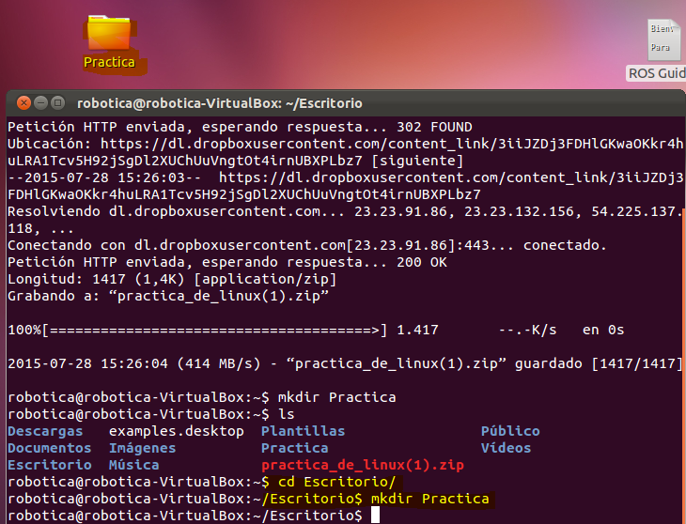

Creación de la carpeta ‘Practica’ en el Escritorio.

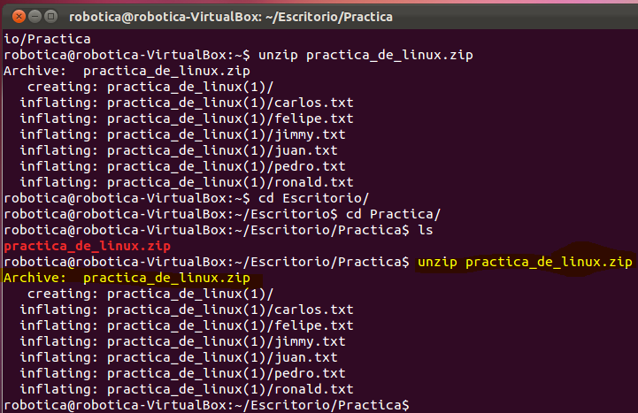

Descomprimimos el archivo practica_de_linux.zip en la carpeta Escritorio.

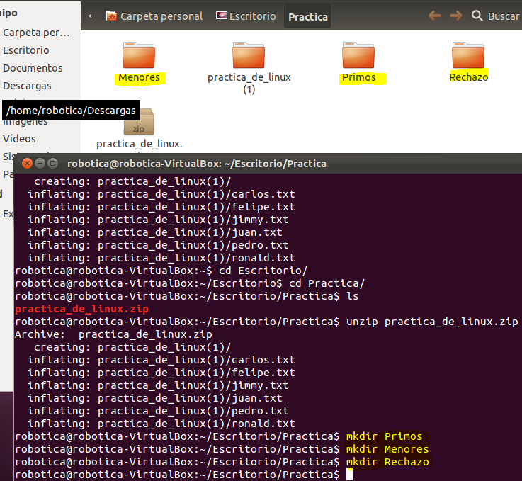

Creacion de las carpetas ‘Primos’, ‘Menores’ y la carpeta ‘Recahzo’, todas en la carpeta ‘Practica’

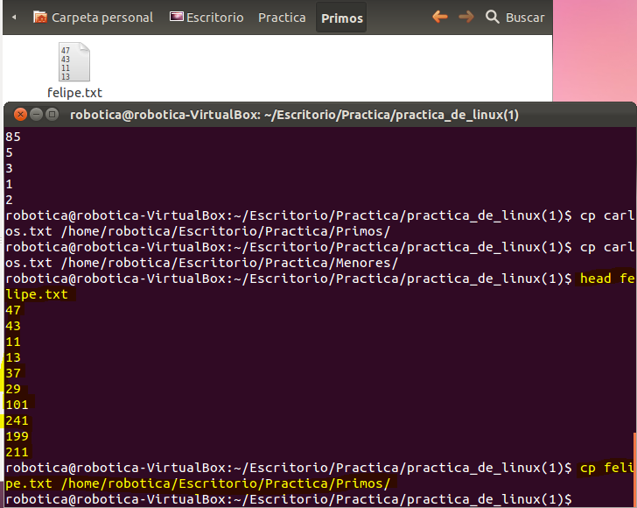

Se copia el archivo ‘felipe.txt’ en la carpeta Menores mediante el comando:

cd felipe.txt /home/robotica/Escritorio/Practica/Primos/ ya que sus dígitos son primos.

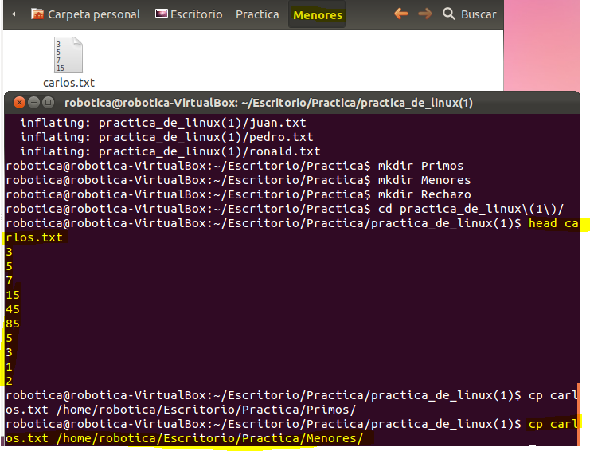

Se copia el archivo ‘carlos.txt’ en la carpeta Menores mediante el comando:

cd carlos.txt /home/robotica/Escritorio/Practica/Menores/ ya que sus 3 últimos dígitos son menores a 50.

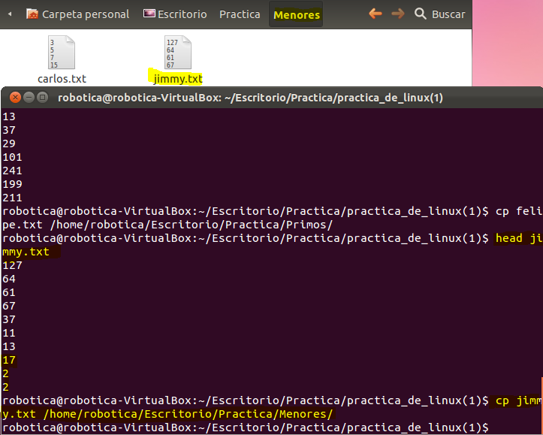

Se copia el archivo ‘Jimmy’ en la carpeta Menores mediante el comando:

cd ronal.txt /home/robotica/Escritorio/Practica/Primos/ ya que sus 3 últimos dígitos son menores a 50.

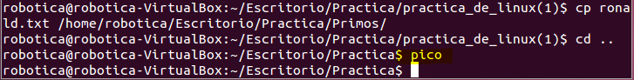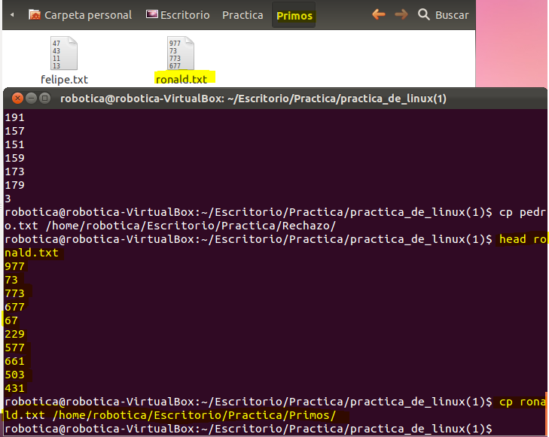

Se copia el archivo ‘ronald.txt’ en la carpeta Primos mediante el comando:

cd ronal.txt /home/robotica/Escritorio/Practica/Primos/ dado que todos sus dígitos son primos.

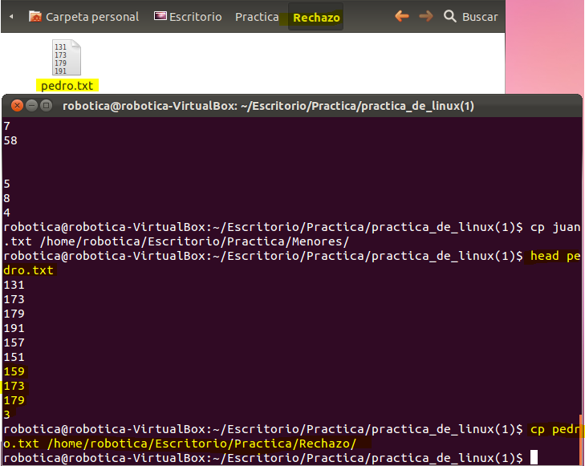

Se copia el archivo ‘pedro.txt’ en la carpeta Rechazo mediante el comando:

cd pedro.txt /home/robotica/Escritorio/Practica/Rechazo/ dado que ni todos sus dígitos son primos, ni los 3 últimos son menores a 50.

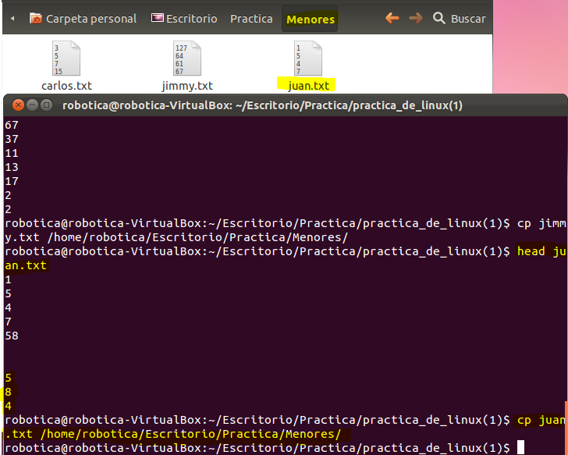

Se copia el archivo ‘Juan.txt’ en la carpeta Menores mediante el comando:

cd Juan.txt /home/robotica/Escritorio/Practica/Menores/ dado sus 3 últimos dígitos son menores a 50.

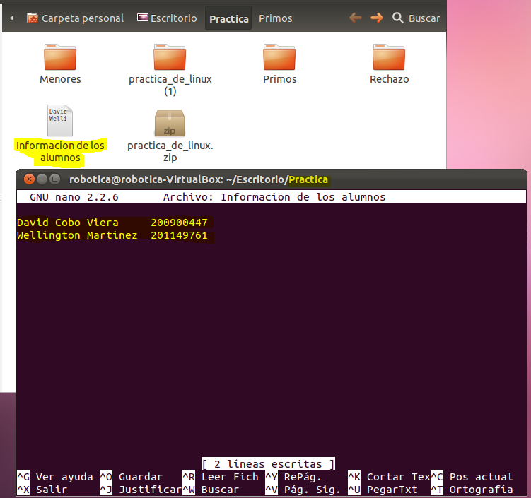

Se procede a crear un archivo, y escribir los nombres de los estudiantes que realizaron la práctica.

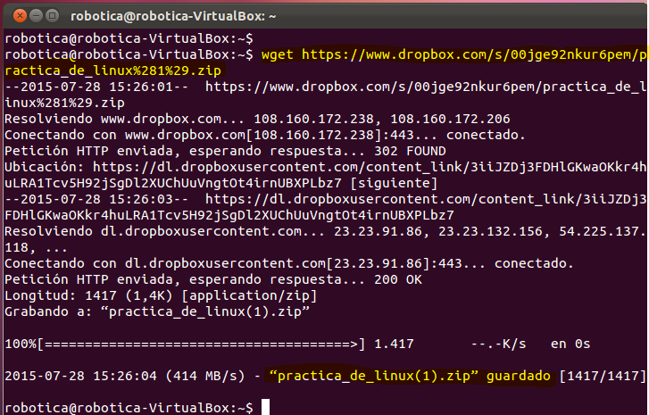

Se guarda le archivo presionando el comando ‘control + o’

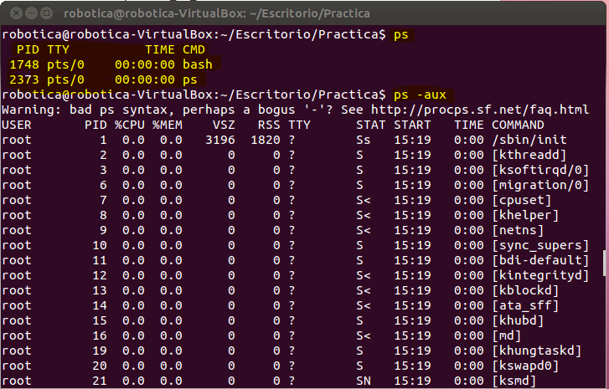

Ejecución del comando ‘ps’, el cual muestra un listado de todos los procesos ejecutados por los usuarios.

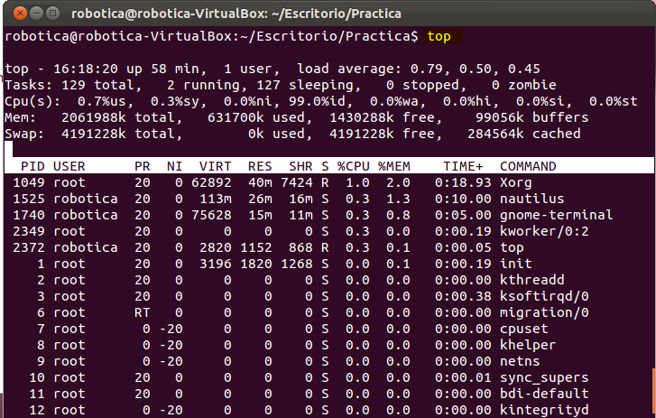

Ejecución del comando ‘top’, el cual muestra los procesos que se están ejecutando.

# Recomendaciones

* Si es posible, investigar acerca de la gama de comandos que ofrece Linux permitirá realizar funciones en este sistema operativo mucho más rápido.
* Conocer una gran variedad de instrucciones básicas en el terminal de Linux como son:

1. Tener privilegio de administrado (sudo).
2. Conocer cómo cambiar de directorio (cd).
3. Como crear y leer archivos desde el terminal.

Esto facilitará al usuario el manejo de información cuando desee descargar, crear, o navegar entre archivos.

# Conclusiones

* Conocer los comandos de Linux es esencial para poder operar en dicho sistema operativo, ya que sin ellos no se podrían efectuar muchas funciones muy necesarias para el manejo y administración de información
* Todas las acciones que se pueden realizar por medio de teclado y aplicaciones en Linux o cualquiera de sus distribuciones también se podrán hacer en la consola de dicha distribución.

# Bibliografía

* http://es.ccm.net/faq/3435-linux-comandos-para-monitorear-el-sistema
* http://rm-rf.es/el-comando-ps-listar-y-manejar-procesos/